Форма «Разовая заявка»

### Тест 26.1.1. Открыть форму «Заявки»

|  |  |
| --- | --- |
| **Дата** | **Внесение изменений. Примечание.** |
| Середина июня | Создание теста |
|  |  |
|  |  |

|  |  |
| --- | --- |
| **Дата** | **Прохождение** |
|  |  |

**Цель** — привязать документ к создаваемому посетителю с помощью Regula.

**Последовательность действий:**

* Убедиться, что установлено ПО Regula и сканер подключен к ПК;
* Авторизоваться в системе;
* Нажать кнопку «Посетители».
* Нажать кнопку «Новый».
* Установить документ в сканер.
* В появившемся окне нажать кнопку «Принять», если необходимо добавить документ.

**Результат:**

* Поля «Фамилия», «Имя», «Отчество», «Дата рождения» заполнены.
* В поле «Документы» появится отсканированный документ.

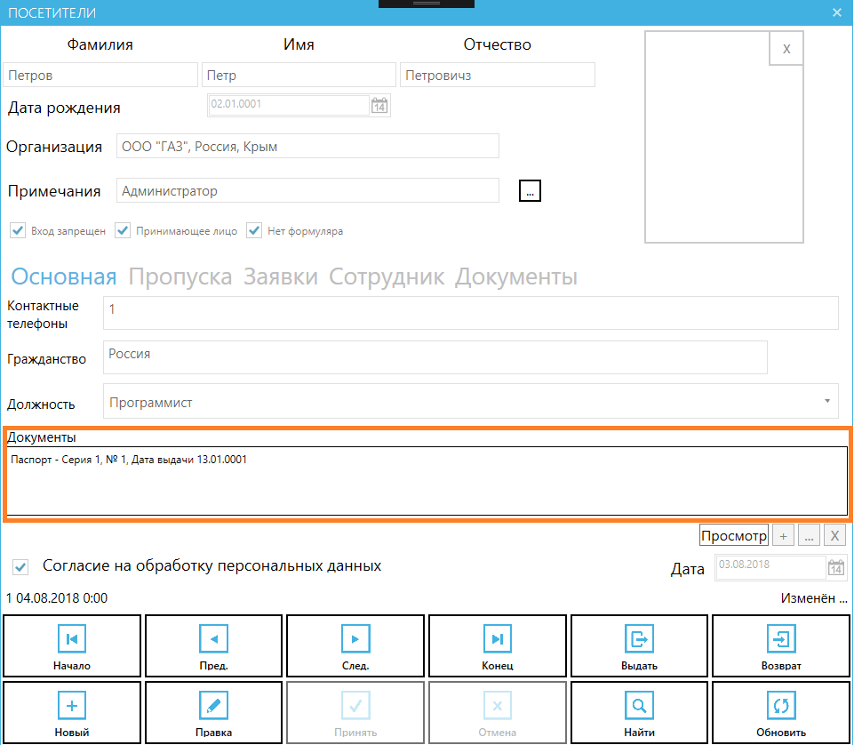

* При двойном клике по документу (поле «Документы») открывается форма «Просмотр/Редактирование документа» с заполненными полями ( серия (ВУ и т.п.), номер, кем выдан (вторая страница паспорта РФ), код (код подразделения, выдавшего документ), дата выдачи, действителен до, дата рождения)

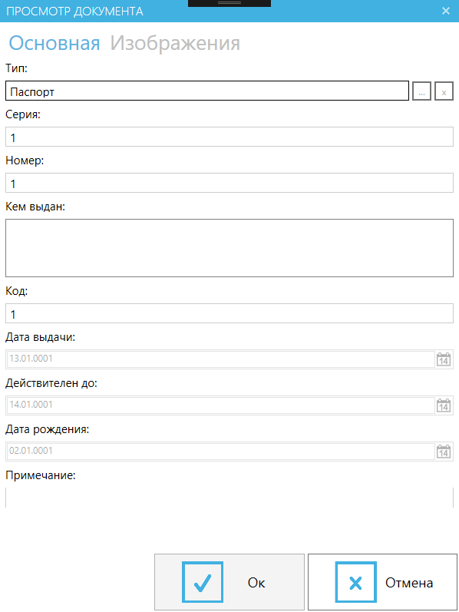

* При клике по вкладке «Изображения» открывается список отсканированных страниц.